暨南大学本科实验报告专用纸
课程名称 计算机网络实验 指导教师 潘冰 成绩
实验项目名称 TCP/IP的配置和安装 实验项目编号 2
实验项目类型 验证 实验地点 学院 智能科学与工程 专业 信息安全
学生姓名 陈俊文 学号 2019051113 实验时间 2021 年 9 月 16 日

一、实验目的
- 熟悉TCP/IP协议的配置；
- 熟悉常见网络命令的使用；
- 加深对TCP/IP协议的认识并对简单网络故障诊断和网络分析。
- 进一步熟悉使用Wireshark捕获信息，初步了解ping 、tracert命令的工作过程。
- 培养使用wireshark对网络工作过程进行跟踪分析的习惯，为计算机网络（和网络安全）课程的学习打下基础。
二、实验内容
- 以Winodws 或linux系统为例，对TCP/IP协议进行安装和配置；
- 利用ipconfig查看主机接口的配置，并理解其含义。
- 利用route查看本机路由，并了解其含义。
- 利用netstat查看当前主机上网络简介统计信息，了解其含义。
- 利用ping对网络故障诊断与分析。用wrireshark分析其工作过程。
- 利用tracet跟踪数据包在传输过程中经过的路径。用wrireshark分析其工作过程

1 TCP/IP协议的安装和配置
Windows 10系统在初次启动时就自动安装配置了TCP/IP协议，可以直接进行网络的连接使用。可以在网络和共享中心中查看。
也可以直接ping 127.0.0.1，若ping通则正常工作。
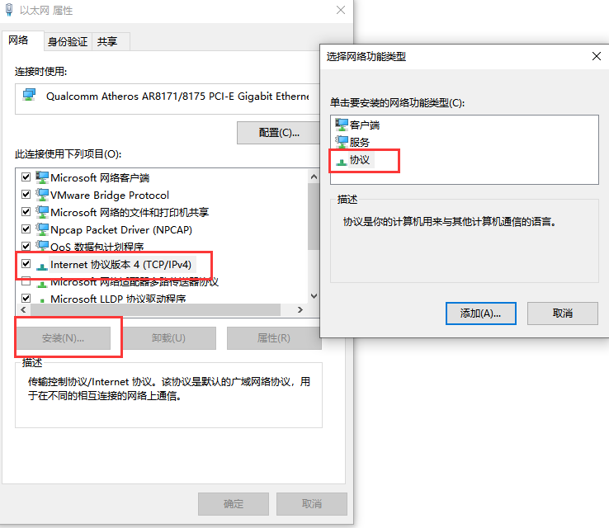

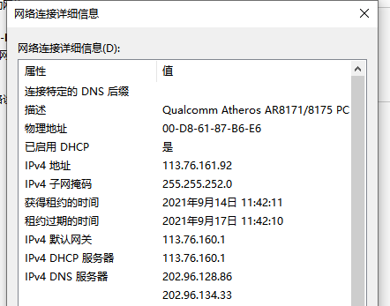

IP地址：IP地址是一个32位的二进制数，通常被分割为4个“8位二进制数”（也就是4个字节）。IP地址通常用“点分十进制”表示成（a.b.c.d）的形式，其中，a,b,c,d都是0~255之间的十进制整数。（0为保留位，255为广播位）
IPv4：它只有4段数字，每一段最大不超过255（十进制）。IPv4地址分A,B,C,D,E类。其中D,E类属于特殊地址。常见的ABC类地址介绍如下
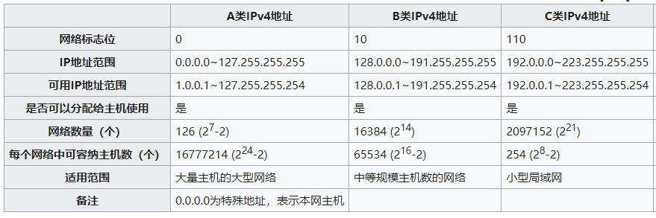
IPv6：为了扩大地址空间，拟通过IPv6重新定义地址空间。IPv6采用128位地址长度。以十六进制表示，用冒号分隔。
子网：具有相同前缀的IP地址为一组分类网络，则这一组网络中IP地址可以不通过网关直接互通当且仅当他们在同一子网。
子网掩码：子网掩码是一个32位的地址，用来和IP地址按位与运算，划分网络号和主机号。（其中1为网络位，0为主机位）指明一个IP地址的哪些位标识的是主机所在的子网，以及哪些位标识的是主机的位掩码。
我的IPv4地址：
113.76.161.92
我的子网掩码地址：
255.255.252.0
按位与运算后得到我的网络号 113.76.160.0
则我的主机号为 0.0.1.92

相同网络位的IP地址互相通讯（局域网），不需要通过网关。
不同网络位需要网关进行路由转发。
当地址的所有主机位都为"0"时，这一地址为子网的网络地址，而当所有主机位都为"1"时为广播地址。可用主机需要排除这两个。

默认网关：又称为缺省网关，通常是一个路由器，连接子网与外网，当本机发送信息的目的地址与本机不在同一子网时，会发送到缺省网关后进行路由转换。

2.常用网络命令的使用

（1）ipconfig
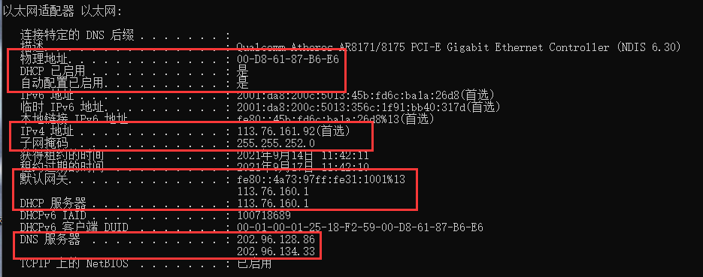
物理地址：MAC地址
DNS服务器：（Domain Name Server，即域名服务器），在TCP/IP架构网络环境中将域名和IP地址互相转换的服务器，DNS中保存了一张域名和IP地址对应的哈希表，用于解析消息的域名。
DHCP：动态主机配置协议，在传输层采用UDP协议封包。是一个局域网的网络协议。指的是由服务器控制一段IP地址范围，客户机登录服务器时就可以自动获得服务器分配的IP地址和子网掩码。且可以是永久性使用或限时性使用的地址（该主机放弃该地址时，该地址可以被其他主机使用）。

（2）route
route PRINT命令，查看本机路由表
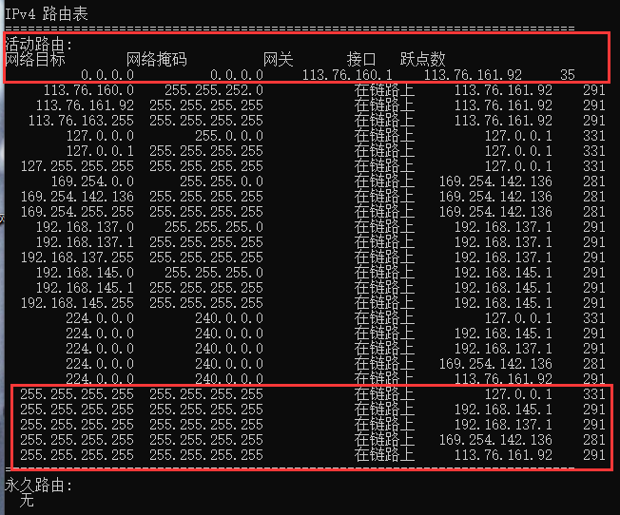
子网掩码为0.0.0.0和255.255.255.255的分别为网络地址和广播地址。
网络目标和子网掩码为0.0.0.0表示数据包的目的网段不在路由记录所有不在路由记录的。当我接收到一个数据包的目的网段不在路由记录中，我会将该数据包通过 113.76.160.1这个接口发送到113.76.161.92 这个地址，这个地址是下一个路由器的一个接口，这样这个数据包就可以交付给下一个路由器处理。路径质量为35。

广播地址只有一个IP地址，代表主机，一般作为网络的设备的环回接口。
网络目标：目的网段（即ip地址和子网掩码位与后的结果）
网络掩码：子网掩码
网关：表示下一跳跃的路由器的入口的ip，第一行的为默认网关。
接口：到达该目的网段的本路由器的数据包的出口ip
跃点数：表示传输过程中需要经过多少路由。跃点数能够反映跃点的数量、路径的速度、路径可靠性、路径吞吐量以及管理属性（路径质量）。

PS：网关和接口共同定义到下一个路由器的链路，通常情况下，他们的网段相同。
（3）netstat
显示当前的网络状态，包括传输控制协议层的连线状况、路由表、网络接口状态和网络协议的统计信息，监视端口。
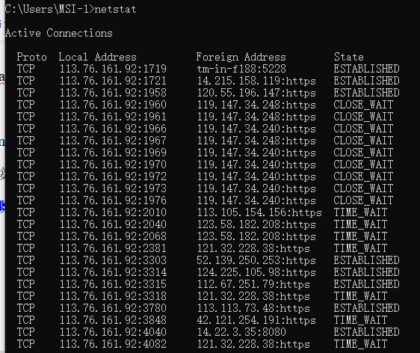
协议：常见协议有TCP/UDP/TCP6等
本地地址：本地计算机的IP地址和正在使用的端口号
外部地址：远程计算机的IP地址和正在使用的端口号。（进程）
状态：TCP连接的状态，可能的状态包括CLOSE_WAIT、CLOSED、ESTABLISHED、FIN_WAIT_1、FIN_WAIT_2、LAST_ACK、LISTEN、SYN_RECEIVED、SYN_SEND和TIME_WAIT

LISTENING ：侦听来自远方TCP端口的连接请求
SYN_SENT：在发送连接请求后等待匹配的连接请求
SYN_RECV：在收到和发送一个连接请求后等待对连接请求的确认
ESTABLISHED：代表一个打开的连接，数据可以传送给用户
FIN_WAIT1： 等待远程TCP的连接中断请求，或先前的连接中断请求的确认
CLOSE_WAIT：等待从本地用户发来的连接中断请求
FIN_WAIT2：从远程TCP等待连接中断请求
LAST_ACK： 等待原来发向远程TCP的连接中断请求的确认
TIME_WAIT：等待足够的时间以确保远程TCP接收到连接中断请求的确认
CLOSING： 等待远程TCP对连接中断的确认
CLOSED：没有任何连接状态
UNKNOWN：连接状态未知

netstat有很多用法且在UNIX和Windows下指令不完全相同，在Windows下较常用的指令有
（1）netstat -a #显示所有连接netstat -o #增加显示每个连接对应的进程PID（2）netstat -r #显示路由表,与route PRINT相同netstat -p proto #显示指定协议proto的连接

手动过滤信息
（3）netstat -ano|findstr ":port" #侦听对应端口号

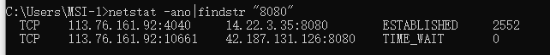

（4）netstat -b #显示进程涉及的可执行文件（进程名） 需要权限

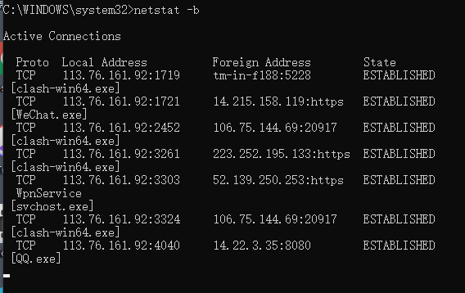

（4）ping
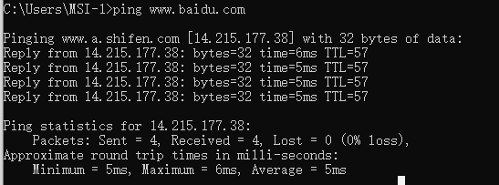
使用ping时，默认通过ICMP协议发送4个32字节的数据包。
TTL是 Time To Live的缩写，该字段指定IP包被路由器丢弃之前允许通过的最大网段数量。在这里指ICMP包的转发次数。

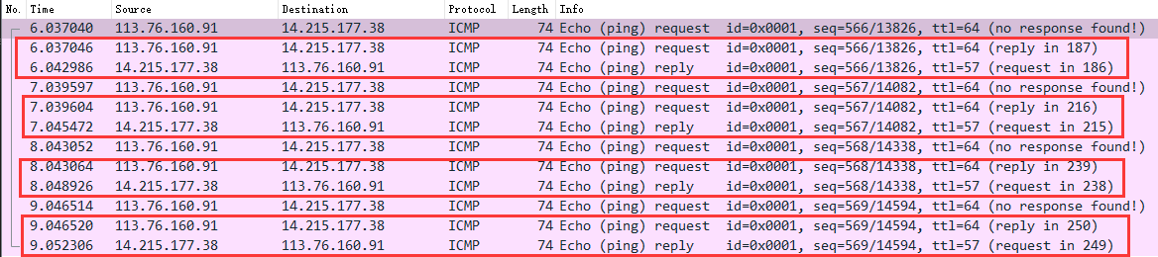

经过过滤得到的数据包列表， 显示捕获到的数据包，每个数据包包含编号，时间戳，源地址，目标地址，协议，长度，以及数据包信息。
下面选择一项数据包查看数据包的详细信息

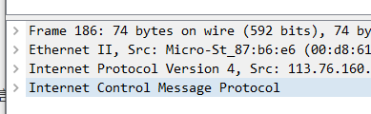
数据包详细信息面板是最重要的，用来查看协议中的每一个字段。一般会有以下字段
（1）Frame: 物理层的数据帧概况
（2）Ethernet II: 数据链路层以太网帧头部信息
（3）Internet Protocol Version 4: 网络层IP包头部信息
（4）Transmission Control Protocol: 传输层的数据段头部信息，此处是TCP
（5）Hypertext Transfer Protocol: 应用层的信息，此处是HTTP协议

那我们在没有翻墙的情况下ping一下谷歌。
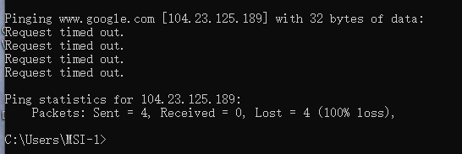

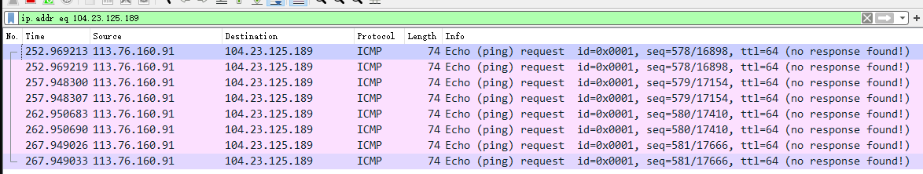
不难发现，抓到的包中info没有request成功就不会有reply。

（5）tracert
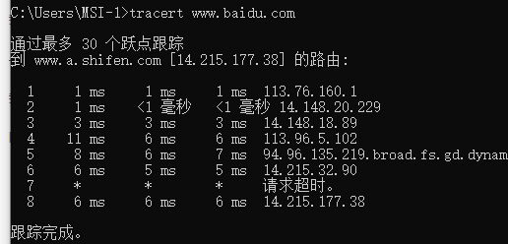

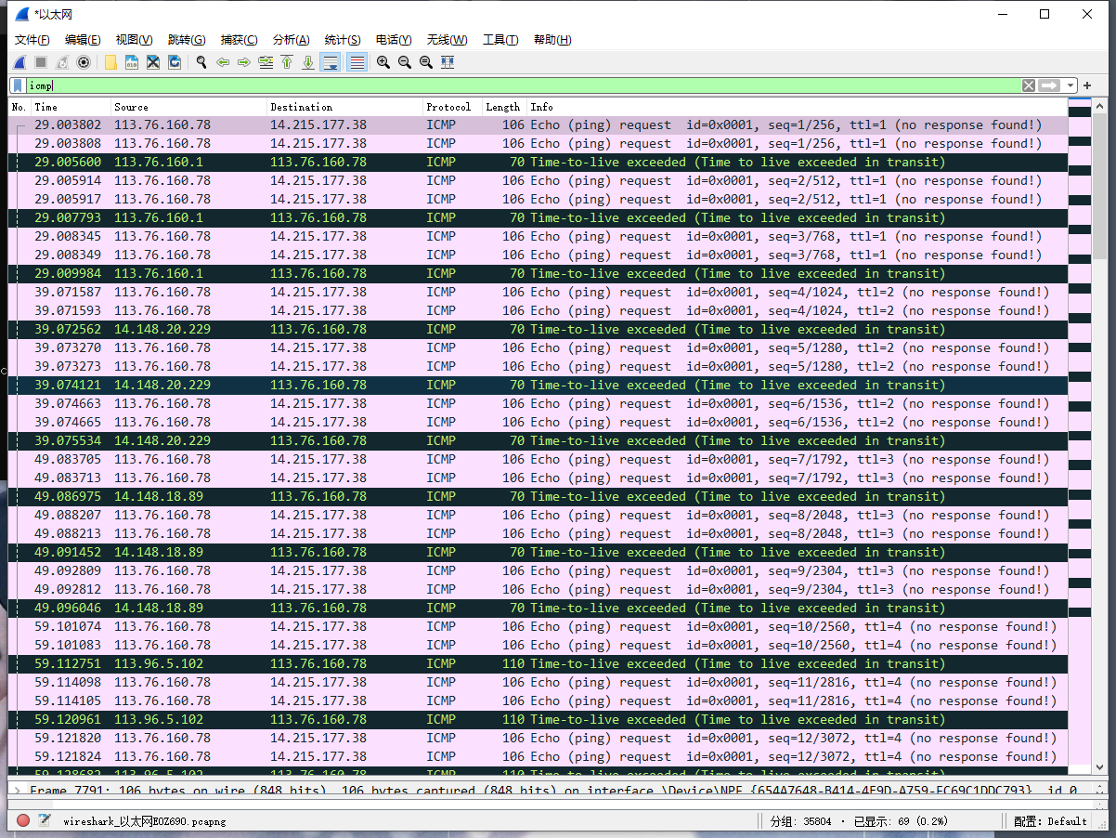
看一下着色规则
1）Tracert 命令用 IP 生存时间 (TTL) 字段和 ICMP 错误消息来确定从一个主机到网络上其他主机的路由。

2）首先，tracert送出一个TTL是1的IP 数据包到目的地，当路径上的第一个路由器收到这个数据包时，它将TTL减1。
3）此时，TTL变为0，所以该路由器会将此数据包丢掉，并送回一个「ICMP time exceeded」消息（包括发IP包的源地址，IP包的所有内容及路由器的IP地址）
4）tracert 收到这个消息后，便知道这个路由器存在于这个路径上，接着tracert 再送出另一个TTL是2 的数据包，发现第2 个路由器......
5）tracert 每次将送出的数据包的TTL 加1来发现另一个路由器，这个重复的动作一直持续到某个数据包 抵达目的地。
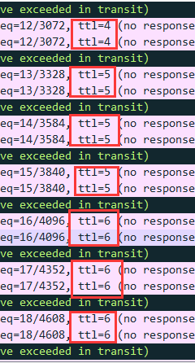
6）当数据包到达目的地后，该主机则不会送回ICMP time exceeded消息（黑色着色的条目），一旦到达目的地，由于tracert通过UDP数据包向不常见端口(30000以上)发送数据包，因此会收到「ICMP port unreachable」消息，故可判断到达目的地。

三、实验思考

1、TCP/IP协议配置中的“网关”作用是什么？
答：网关（Gateway）是连接基于不同通信协议的网络的设备，使得数据能在这些网络之间传输。网关除了单纯的数据转发之外，还有能将数据转化为目标网络所使用的协议认可的数据形式，在实际应用中网关通常使用路由器。总的来说，网关就是一个网络连接到另一个网络的“关口”。

2、如何用ping 检测网络中的故障点？用ping 测试网络连通性时，若出现“Destination host unreahable”，则意味着什么？“Destionation host unreachable”和“Time out”的区别是什么？
答：
1）ping 127.0.0.1 即ping本地回环地址，检查TCP/IP协议是否安装正常，若ping不通，检查网卡和驱动。
2）通过ipconfig/all 查看本机静态IP地址（IPv4）,ping静态地址，验证其已正确添加进网络中。若第一步成功第二步失败，可能是路由表或网络适配器驱动程序有问题。
3）ping 默认网关地址和同一局域网的设备，排除通信线路和网关问题。
4）分别ping 任意远程主机ip地址和它的主机名（域名），确保DNS服务器
5）“destination host unreachable”和 “time out”的区别，如果所经过的路由器的路由表中具有到达目标的路由，而目标因为其他原因不可到达，这时候会出现“time out”，如果路由表中连到达目标的路由都没有，那就会出现“destination host unreachable”。

ping的反馈信息
Request timed out
a.对方已关机
b.对方与自己不在同一网段内，通过路由也无法找到对方
c.对方确实存在，但设置了ICMP数据包过滤（比如防火墙设置）
怎样知道对方是存在，还是不存在呢，可以用带参数 -a 的Ping命令探测对方，如果能得到对方的NETBIOS名称，则说明对方是存在的，是有防火墙设置，如果得不到，多半是对方不存在或关机，或不在同一网段内。
d.错误设置IP地址
Destination host Unreachable
对方与自己不在同一网段内，而自己又未设置默认的路由，或者网络上根本没有这个地址就会出现“Destination host Unreachable”。
网线出了故障

Bad IP address
这个信息表示您可能没有连接到DNS服务器，所以无法解析这个IP地址，也可能是IP地址不存在。
Source quench received
这个信息比较特殊，它出现的机率很少。它表示对方或中途的服务器繁忙无法回应。
Unknown host——不知名主机
这种出错信息的意思是，该远程主机的名字不能被域名服务器（DNS）转换成IP地址。故障原因可能是域名服务器有故障，或者其名字不正确，或者网络管理员的系统与远程主机之间的通信线路有故障。
No answer——无响应
这种故障说明本地系统有一条通向中心主机的路由，但却接收不到它发给该中心主机的任何信息。故障原因可能是下列之一：中心主机没有工作；本地或中心主机网络配置不正确；本地或中心的 路由器没有工作；通信线路有故障；中心主机存在路由选择问题。
no rout to host：网卡工作不正常
transmit failed,error code：10043网卡驱动不正常
unknown host name：DNS配置不正确

暨南大学本科实验报告专用纸(附页)

